**Синтез, структура и устойчивость полиядерных гетерометаллических комплексов никеля и РЗЭ с валином**

***Логвиненко Ю.В., Долженко В.Д.***

*Студент, 6 курс специалитета*

*Московский государственный университет имени М.В. Ломоносова,*

*химический факультет, Москва, Россия*

*E-mail: iurii.logvinenko@chemistry.msu.ru*

Редкоземельные элементы (РЗЭ) образуют комплексные полиядерные гетерометаллические катионы состава [LnNi6(Val)12]3+ (Ln = La–Eu) c жёстким каркасом из атомов никеля, связанных мостиковыми аминокислотами. Тем не менее полость внутри каркаса может подстраиваться в некоторой степени под размер атома редкоземельного элемента, при этом устойчивость катионного комплекса падает от La к Eu.

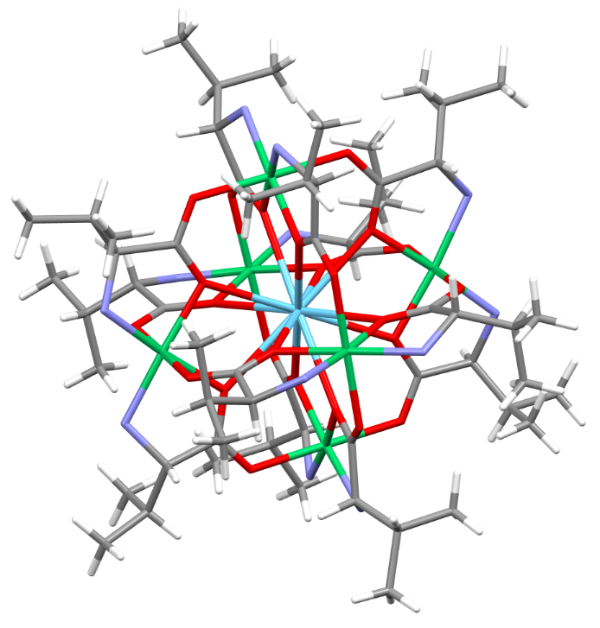

Рис. 1. Структура комплекса [LaNi6(Val)12][(NO3)3].

Валинат никеля хорошо растворим в метаноле, что позволило спектрофотометрически исследовать кинетику образования [LnNi6(Val)12]3+ (Ln = La–Eu) при комнатной температуре. Получены серии спектров поглощения растворов после смешения реагентов. С использованием индикаторных функций определили число независимых компонентов в растворах, методом главных компонент определили спектр промежуточной формы **[III]** с использованием модифицированного МНК. Мольные доли всех компонентов в серии спектров оценили с помощью МНК. Что позволило получить кинетические кривые. Методами численного дифференцирования удалось оценить эффективные порядки реакций. На основании полученных данных предложен механизм реакции:



При варьировании концентрации и соотношения реагентов оценили константы устойчивости катионного комплекса в растворе метанола.

Синтезированные в растворе комплексные катионы [LnNi6(Val)12]3+ (Ln = La–Eu) осадили в виде ионных кристаллов с различными анионами: ClO4⁻, PF6⁻, BF4⁻, I3⁻. Только для комплекса [LaNi6(Val)12][(NO3)3] удалось получить монокристалл пригодный для РСА и была уточнена структура. Полученные порошки охарактеризованы РФА, ИК, ЭСДО. Кристаллические соединения с анионами ClO4⁻, PF6⁻, BF4⁻, NO3⁻ изоструктурны.